**NORMALIZAÇÃO**

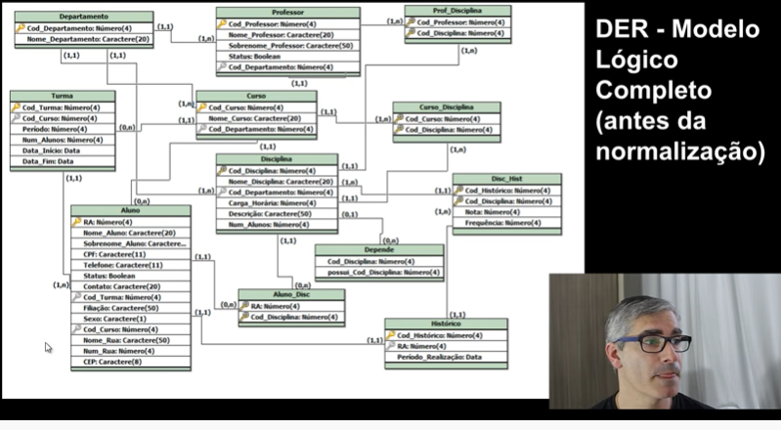

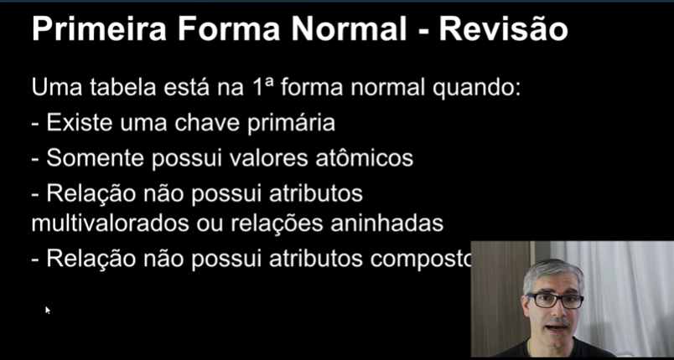

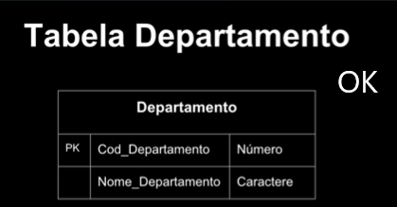

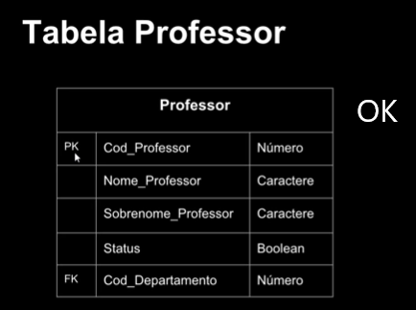

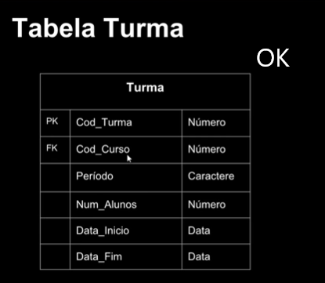

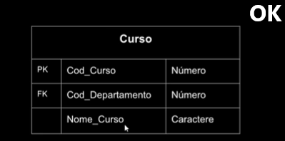

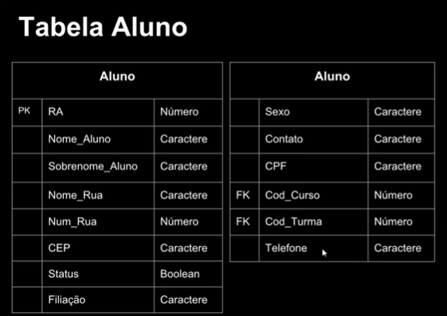

Tem problema nos campos, filiação, Contato e Telefone, são multivalorados, que podem ser resolvidos sem criar uma nova tabela.

Filiação irá gerar dois campos na tabela: nome da mãe e nome do pai.

Contato, podem ser gerados dois campos: email e watsapp.

Telefone, podem ser gerados dois campos: telefone fixo e telefone celular, por exemplo;



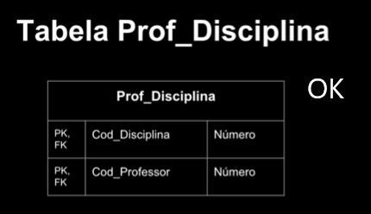

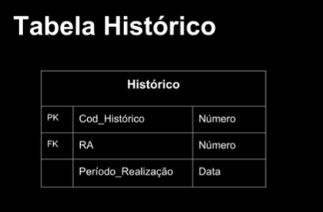

Tem problema no campo Período_Realização. Precisam ser criados dois campos: Data de início e Data de Fim.

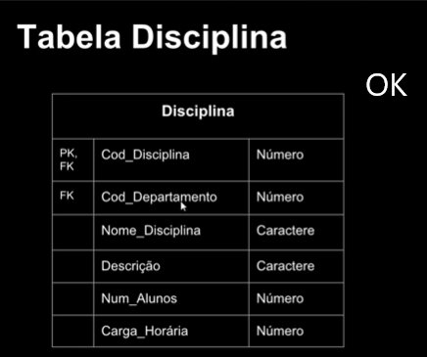

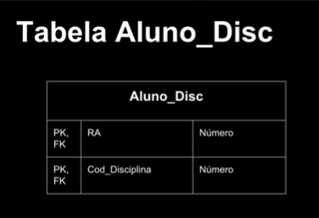

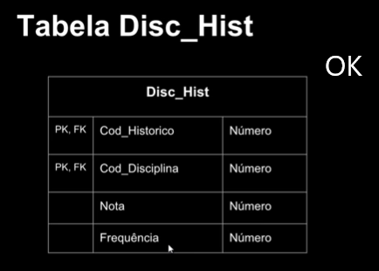

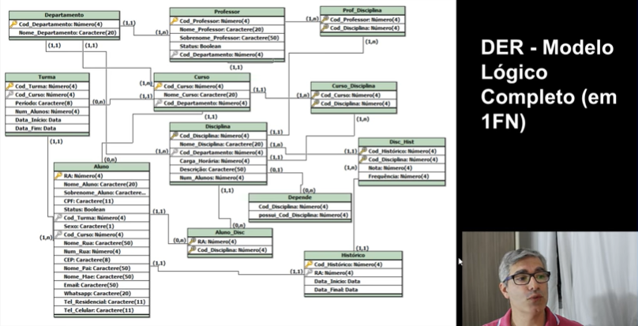

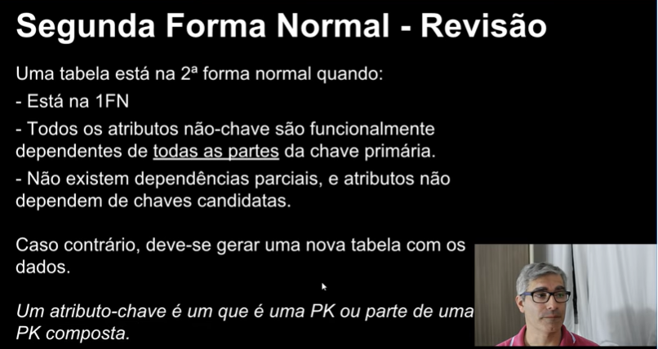

Serão mostradas apenas as tabelas que possuem problemas a serem resolvidos, para ficar dentro da segunda forma normal.

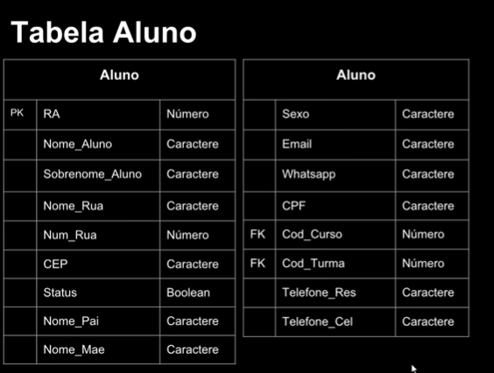

Os campos Nome_Rua, Num_Rua e CEP não dependem diretamente da chave primaria RA. Se for alterado o RA, pode existir outro RA no mesmo endereço.

Também acontece com o telefone Residencial.

A normalização não é algo obrigatório. Porém, quanto mais normalizada melhor.

Para resolver os problemas de endereço e telefones, usaremos as tabelas abaixo:

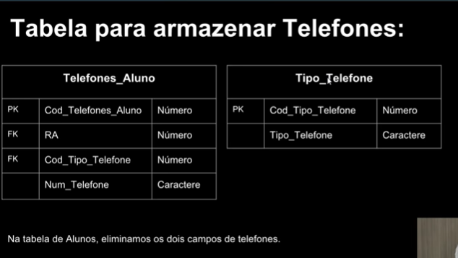

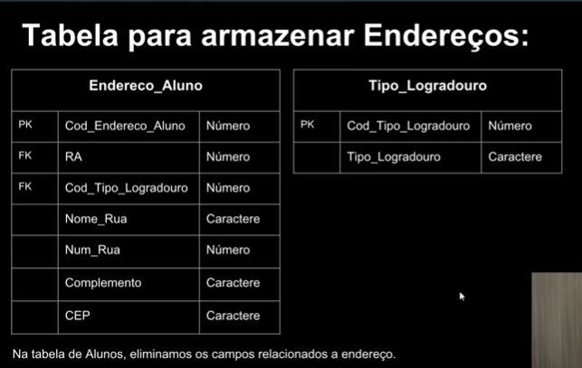

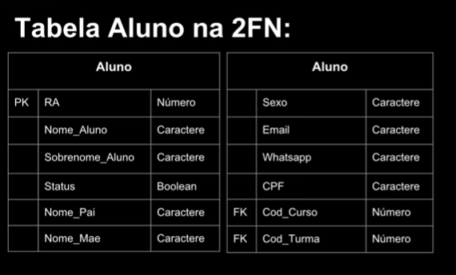

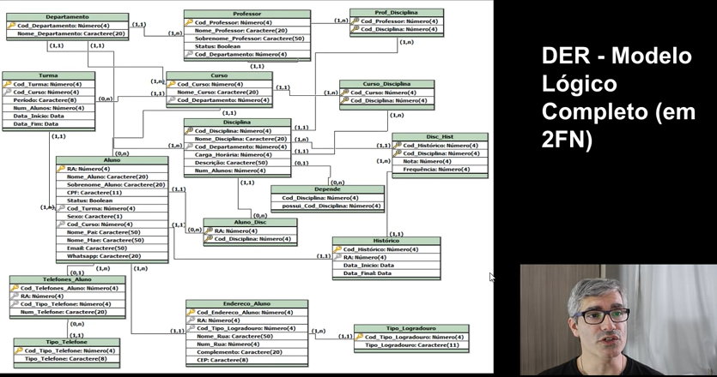

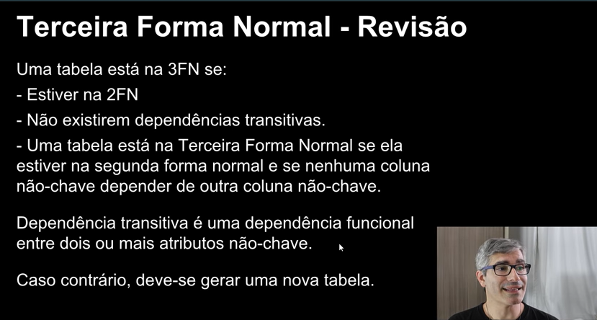

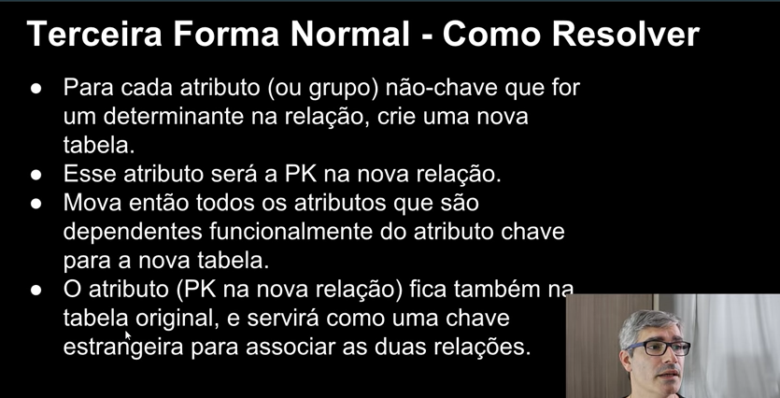

Todas as tabelas já estão na terceira forma normal.

